RECUPERAR UN VG EN LINUX EN MODO RESCUE

Nos puede ser util si tenemos que ir a una sucursal y el servidor no bootea por algun motivo, por lo general un filesystem que no se repara automaticamente y queda pidiendo root password o un kernel panic en el peor de los casos como se muestra en la imagen a continuacion en la cual se habia perdido el directorio /etc:

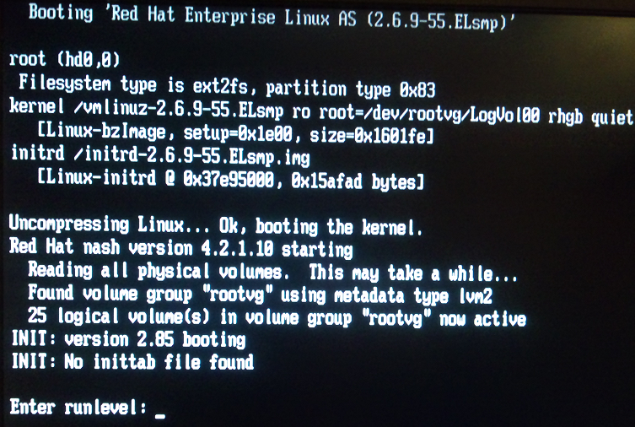

Teniendo un CD de booteo, es este caso CentOS, cuando aparece el menu de booteo seleccionamos **Rescue Insatalled System**:

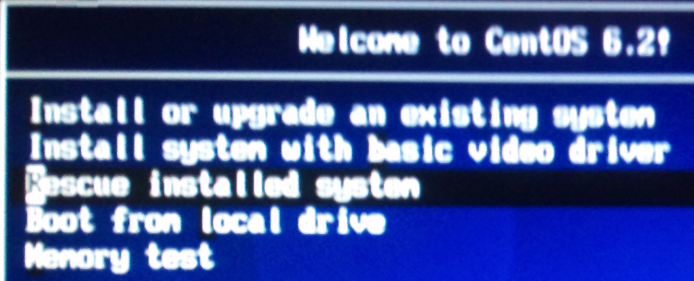

El sistema nos va a pedir seleccionar el idioma:

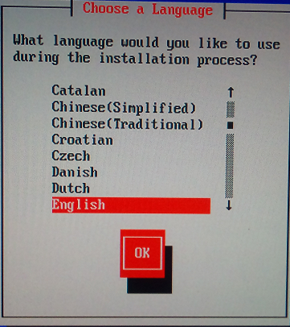

Luego el tipo de teclado:

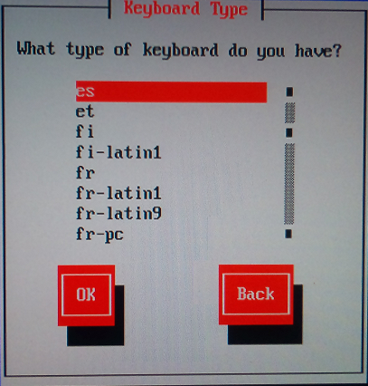

Luego nos pregunta donde està la imagen de rescate, le decimos en el CD/DVD:

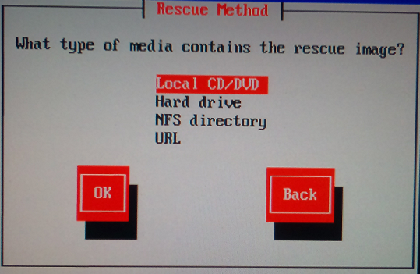

Opcionalmente podemos activar la red:

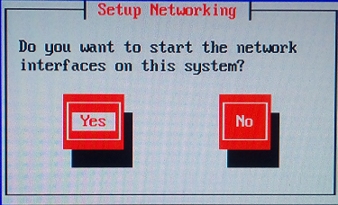

Nos muestra los dispositivos encontrados y seleccionamos el que aplique:

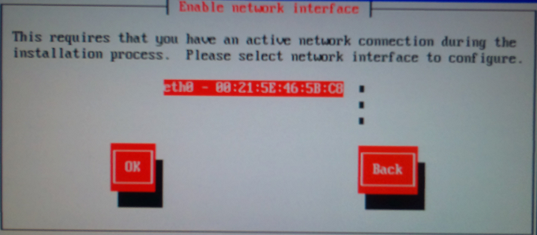

Nos pide que indiquemos como vamos a asignar una IP, estatica, DHCP, etc:

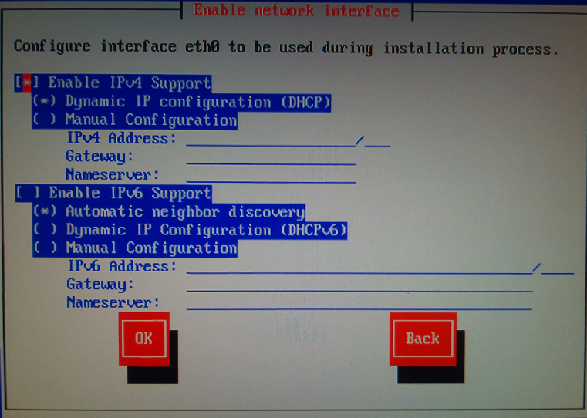

Cuando le damos OK se activa el Network Manager:

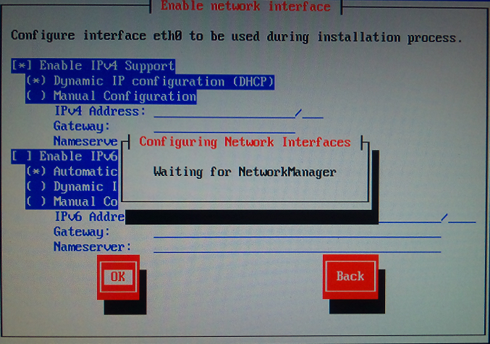

Ahora va a tratar de encontrar y activar las particiones que encuentre, si es que puede, como no se activa automaticamete LVM no va a encontrar las particiones, si no tuviera LVM detectaria los dispositivos /des/sdaX o /dev/hda automaticamente:

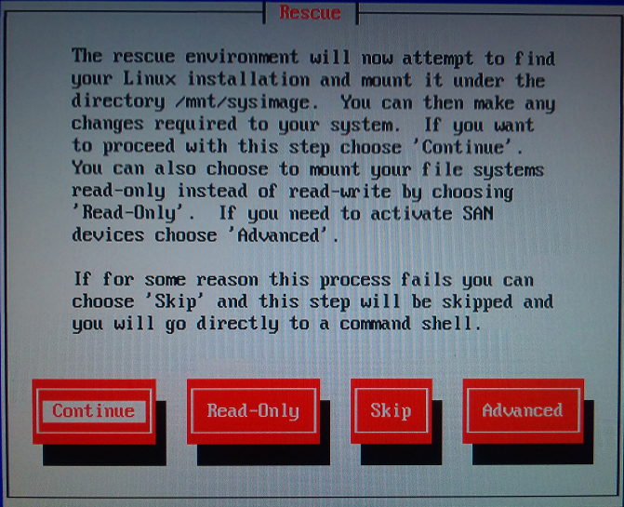

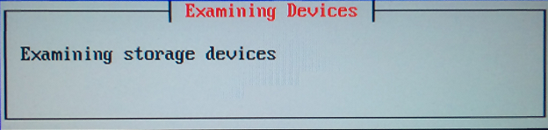

Efectivamente no pudo encontrar una particion conocida:

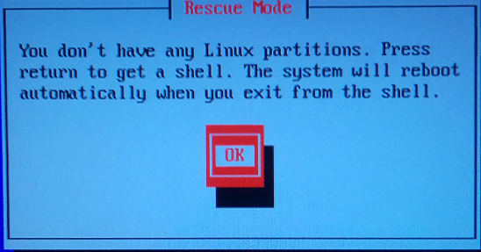

Nos pide de iniciar una consola, lo cual aceptamos:

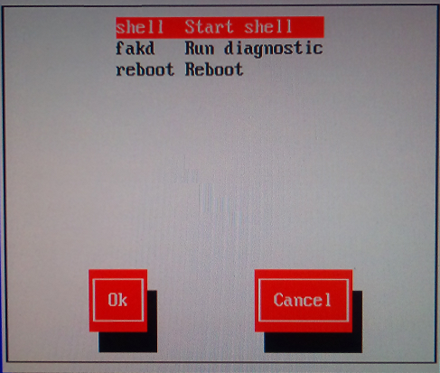

Nos deja en un lindo prompt de bash:



Una vez en el prompt buscamos los LVM que pudan haber:

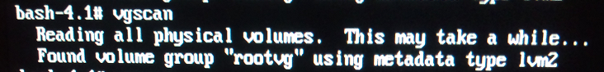

Aca vemos que nos muestra los LVM que tiene el VG y que estan inactivos:

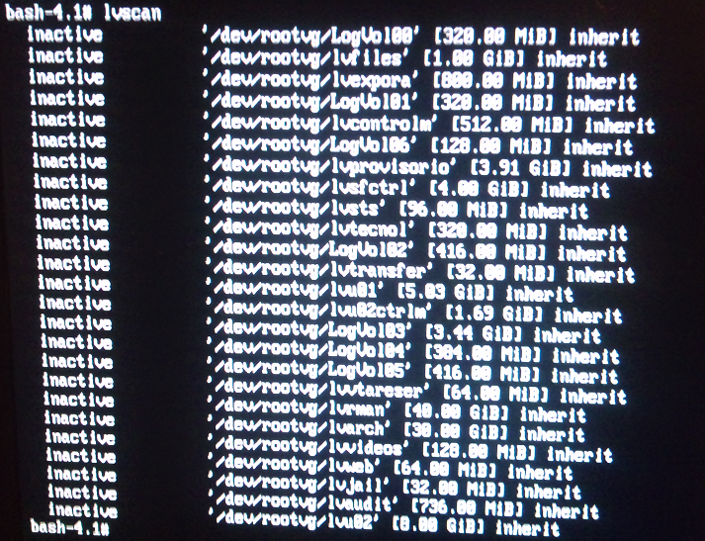

Activamos el VG:

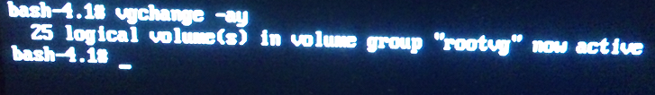

Iniciamos una busqueda de los LV y vemos que estan activos ahora:

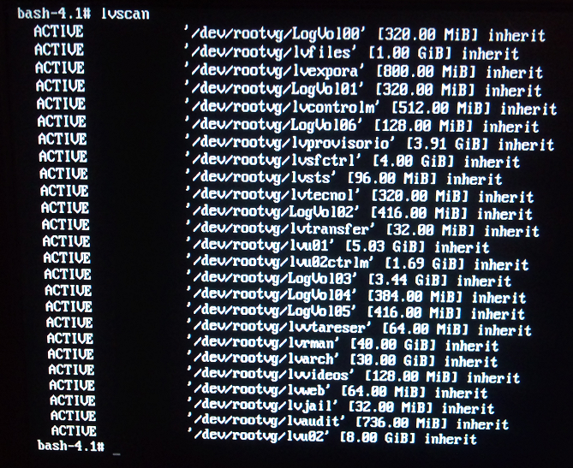

En este caso, la particion de /var estaba corrupta, asi que le corremos una reparacion:

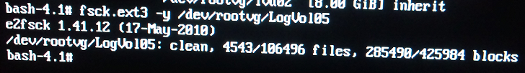

En /mnt podemos montar la particion si queremos como mostramos a continuacion, van a ver que hay otros directorios que se usan cuando los filesystems son detectados automaticamente y los monta ahí, por ejemplo en sysimage, nosotros vamos a crear un directorio var para montar el LV como se ve en la imagen:

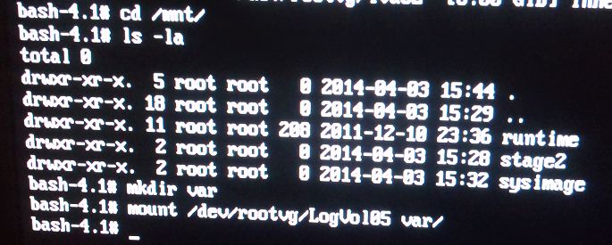

Una vez que montamos podemos listar el contenido y con esto terminamos de recuparar la particion, por lo cual ya podemos rebootear el equipo y damos por terminada la tarea:

